Warszawa 25.05.2026 r.
INFORMACJA PRASOWA
BIG InfoMonitor: Gdy pieniądze dzielą dom. Dlaczego w rodzinach z dziećmi iskrzy częściej?
Kwestie finansowe pozostają jednym z najczęstszych źródeł napięć w gospodarstwach domowych – szczególnie tych, w których są dzieci. Z badania „Spory o budżet domowy” wykonanego na potrzeby BIG InfoMonitor wynika, że rodziny wychowujące dzieci częściej doświadczają kłótni na tle pieniędzy niż gospodarstwa bezdzietne, a skala problemu nasila się wraz z rosnącą presją codziennych kosztów życia. Dla co trzeciej rodziny posiadającej potomstwo główną przyczyną napięć są wysokie koszty życia i towarzyszący im stres finansowy. W tej grupie wyraźnie widoczna jest także dodatkowa presja wydatków bezpośrednio związanych z wychowaniem dzieci – od kosztów edukacji po bieżące potrzeby dnia codziennego. Istotnym czynnikiem konfliktogennym pozostaje również brak lub nieregularność alimentów, który dodatkowo obciąża domowy budżet i psuje relacje rodzinne.
Wielkimi krokami zbliżają się święta mam, ojców i dzieci – okres, który sprzyja okazywaniu bliskości i wzmacnianiu relacji, ale jednocześnie często wystawia domowe budżety na próbę. Dane z badania wykonanego dla BIG InfoMonitor pokazują, że wraz z pojawieniem się dzieci rośnie nie tylko liczba wydatków, ale też ryzyko konfliktów finansowych, które bez dobrej komunikacji szybko przenoszą się na relacje rodzinne. To właśnie rodziny z dziećmi częściej doświadczają napięć na tym tle. Aż 23 proc. osób posiadających dzieci do 18. roku życia deklaruje, że spory finansowe zdarzają się u nich często lub bardzo często. Dla porównania, w gospodarstwach bez dzieci odsetek ten wynosi jedynie 8 proc. Równie wyraźne różnice widać po drugiej stronie skali: 24 proc. rodziców twierdzi, że konflikty finansowe nie występują w ich domu nigdy, podczas gdy wśród osób bez dzieci brak napięć na tym tle deklaruje 38 proc.
Koszty życia głównym źródłem napięć
Najczęściej wskazywaną przyczyną sporów finansowych są wysokie koszty utrzymania gospodarstwa domowego – wskazuje na nie 31 proc. badanych. W tym obszarze nieco częściej wskazują na ten aspekt osoby bez dzieci (33 proc.) niż rodzice (29 proc.). Różnica ta może wynikać z odmiennych struktur wydatków i wsparcia w postaci świadczenia 800 plus. Dla rodzin z dziećmi istotnym źródłem napięć jest też brak oszczędności w gospodarstwie domowym (17 proc.), następnie rozrzutność domowników (16 proc.). Co więcej, w rodzinach z dziećmi pojawiają się również bardziej specyficzne źródła sporów.
Dzieci zwiększają presję na budżet
Dotyczą przede wszystkim utrzymania dzieci. Zbyt wysokie wydatki na pociechy wskazuje 10 proc. rodziców. W gospodarstwach bez dzieci odsetek ten jest marginalny (3 proc.) i może dotyczyć m.in. alimentów, wsparcia finansowego dzieci z poprzednich związków lub bliskich z rodziny. Częściej pojawiają się również konflikty związane z nierównością dochodową między partnerami – 11 proc. vs. 7 proc., zatajanie wydatków – 9 proc. vs. 8 proc. czy zakupoholizm partnera – 9 proc. vs. 6 proc.
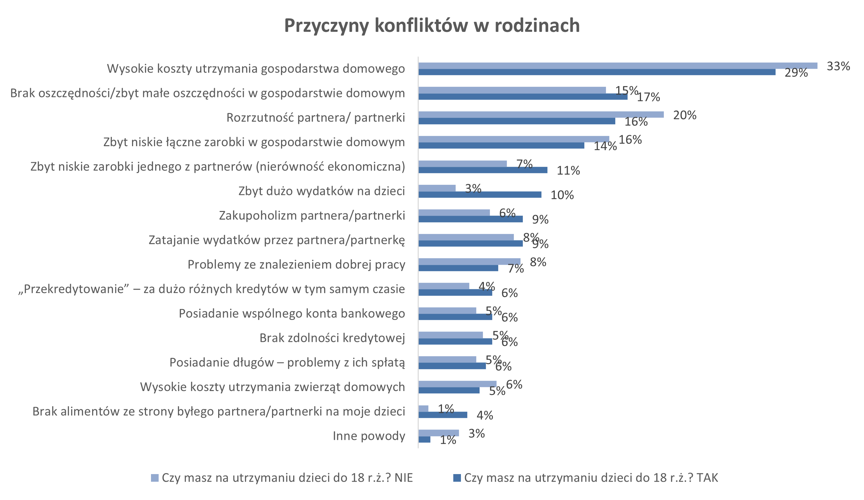
Źródło: badanie Quality Watch dla BIG InfoMonitor
Regularne rozmowy o finansach
Respondenci biorący udział w badaniu BIG InfoMonitor wskazują, że jednym z działań, które mogłoby poprawić komfort i poczucie spokoju w obszarze finansów są regularne rozmowy o pieniądzach. Taką potrzebę częściej deklarują rodzice niż osoby bez dzieci (16 proc. vs. 9 proc.).
- Osoby wychowujące dzieci częściej dostrzegają wartość regularnych rozmów o finansach, dotyczących zarówno oszczędzania, inwestowania, jak i kredytów, ponieważ ich sytuacja finansowa jest bardziej złożona. Wiąże się ona z wyższymi kosztami życia i wymaga stałych ustaleń między partnerami. Rodziny z dziećmi funkcjonują w warunkach większej liczby równoległych zobowiązań finansowych oraz mniejszej elastyczności budżetowej. Oprócz podstawowych kosztów życia dochodzą wydatki bezpośrednio związane z potrzebami dzieci, co sprawia, że decyzje finansowe wymagają częstszych uzgodnień, a ich skutki szybciej przekładają się na codzienne funkcjonowanie całego gospodarstwa domowego. – podkreśla dr hab. Waldemar Rogowski, główny analityk BIG InfoMonitor. - Regularne rozmowy pomagają więc lepiej kontrolować sytuację, zmniejszają stres i napięcia. Ponadto każda decyzja finansowa wpływa nie tylko na dorosłych, ale też na dobro dzieci - edukację, bezpieczeństwo, komfort życia. To naturalnie zwiększa potrzebę planowania, ustalania priorytetów i wspólnego podejmowania decyzji – dodaje.
Finanse i emocje – trudne połączenie
Wyniki badania wykonanego dla BIG InfoMonitor pokazują, że finanse to nie tylko liczby, lecz także emocje, które szczególnie w rodzinach z dziećmi są bardziej intensywne. Większa liczba obowiązków, kumulacja wydatków oraz konieczność podejmowania wspólnych decyzji sprawiają, że zarządzanie budżetem domowym staje się dużym wyzwaniem, a stabilność finansowa coraz częściej zależy nie tylko od wysokości dochodów, ale od jakości komunikacji i wspólnych ustaleń.
Badanie „Spory o budżet domowy” wykonane dla BIG InfoMonitor przez Quality Watch metodą CAWI wśród 1070 osób, luty 2026.

BIG InfoMonitor, spółka z Grupy BIK, już od 21 lat dostarcza rynkowi wiarygodne informacje o zadłużeniu osób fizycznych i firm. Pomaga w ten sposób w przeciwdziałaniu zatorom płatniczym i odzyskiwaniu należności. Spółka prowadzi Rejestr Dłużników, do którego na warunkach określonych w Ustawie o BIG, każdy może wpisać dłużnika – firmę lub konsumenta zalegającego z płatnościami. Oprócz długów BIG InfoMonitor gromadzi i udostępnia pozytywne informacje gospodarcze, czyli dane o terminowych płatnościach. Raporty z BIG InfoMonitor zawierają wiarygodne informacje o kondycji finansowej osób i firm i wspierają podmioty gospodarcze w dbaniu o płynność finansową. BIG InfoMonitor posiada jedną z największych baz dłużników – zasoby rejestru obejmują ponad 100 mln informacji gospodarczych. Od początku działalności do rejestru dłużników BIG InfoMonitor wpisano blisko 33 mln zaległych zobowiązań o wartości ponad 347 mld zł. Banki, firmy pożyczkowe i inne instytucje sektora finansowego chętnie korzystają z raportów z BIG InfoMonitor w swoich procesach kredytowych. Badają w ten sposób wiarygodność płatniczą swoich klientów. Od początku działania BIG InfoMonitor udostępnił 303 mln raportów o wiarygodności płatniczej osób i firm.
Informacje o dłużnikach przekazują do BIG InfoMonitor m.in. dostawcy energii elektrycznej, gazu, wody i inne przedsiębiorstwa użyteczności publicznej, banki, firmy pożyczkowe, operatorzy telefonii stacjonarnej i komórkowej, firmy ubezpieczeniowe, faktoringowe, leasingowe, sektor MŚP i inne duże firmy, zarządcy nieruchomości, transport publiczny, sądy, gminy i urzędy miasta, a także osoby fizyczne.
BIG InfoMonitor umożliwia dostęp do baz: Biura Informacji Kredytowej i Związku Banków Polskich, dzięki czemu stanowi platformę wymiany informacji pomiędzy sektorem bankowym i pozostałymi sektorami gospodarki. Głównym akcjonariuszem BIG InfoMonitor jest Biuro Informacji Kredytowej. Więcej na www.big.pl
Kontakt dla mediów:
Diana Borowiecka
Biuro PR i Komunikacji
tel.: +48 22 486 56 46
kom.: + 48 607 146 583
diana.borowiecka@big.pl

